 Les stratégies gagnantes

Autour de la complexité en états

d’opérations rationnelles
Sciences Informatique
Fayssal Ben Hammou - Naoufal Belgada - Bryan Bedfort – Jaber Ramhani - Emmanuel Leguede

Qu’est-ce que cela veut bien vouloir dire ?
Tout problème comme tout jeu à deux joueurs se caractérise dans une certaine tranche de complexité, le meilleur des deux joueurs sera celui qui aura établi la meilleure stratégie pour vaincre son adversaire.
Quand on parle << d’opérations rationnelles >> ceux-ci sont appliqué sur ce qu’on appelle des langages rationnels.
Dans ce qu’on va vous montrer et expliquer on parle plus de mouvement respectant les règles du jeu et quand on veut parler d’un << état >> on parle bien d’un moment bien précis dans la partie (par exemple l’état initial d’un joueur1 pour un jeu en plateau est ‘ le tour 1 ‘ c’est-à-dire le 1er tour du joueur1).
Une stratégie adéquate est une suite de mouvements commençant d’un état initial jusqu’à un état finale où on arrive à une situation dite gagnante (l’adversaire ne peut plus jouer car il a perdu).

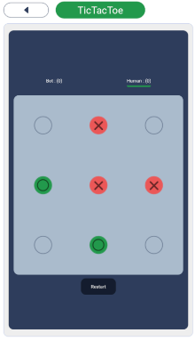
Contenu de la vidéo ?

Nous allons vous introduire aux différents concepts utilisés lors de la création de l’algorithme ainsi que vous présenter les résultats de nos travaux sur des mini-jeux de plateau bien connu tel que Tic Tac Toe. Ces travaux consistent à programmer un algorithme qui permet de calculer tous les mouvements qu’un joueur doit faire afin d’obtenir une efficacité absolue en matière de victoire sur base d’une stratégie élémentaire, nous n’allons pas rentrer dans les détails de la mécanique de l’algorithme mais plutôt expliquer son fonctionnement à l’aide de schémas.

Où trouver la vidéo ?


Retrouvez notre vidéo sur le site officiel des printemps des sciences
pour plus d’information et de détails.

